Die Berliner Mauer und die Grenze

1. Vor dem Lesen
Schau dir das Video an:
https://www.youtube.com/watch?v=x83OEzipiQo
Schreib die Jahreszahlen:

Jahr:?? Deutschland hat den 2. Weltkrieg verloren. Die vier Siegermächte sind: USA, Sowjetunion, Großbritannien, Frankreich.
Jahr: ?? 23. Mai, BRD wurde gegründet
Jahr: ?? 7. Oktober, DDR wurde gegründet
Jahr: ?? Die innerdeutsche Grenze wird überwacht
Jahr: ?? 12./13. August – die Mauer wird gebaut
Jahr: ?? 7. November - Demonstration
Jahr: ?? 9. November – Mauerfall
Jahr: ?? Wiedervereinigung

2. Lies den Text. Benutz die Vokabeln

Grenze (f.) grænse
Der zweite Weltkrieg anden verdenskrig
…ist aus er slut
hat verloren har tabt
in Trümmern i ruiner
Siegermacht (f.) sejrsmagt
Sie haben geteilt de har delt
streng bewacht strengt bevogtet
geöffnet åbnet
täglich daglig
Zum Tanzen for at danse
die Mauer wird gebaut muren bliver bygget
Lage (f.) situation
tausende von tusindvis
fliehen flygte
Führer (m.) Leder
Moskau Moskva
Massenflucht masseflugt
man sperrt ab… man spærrer af
Stacheldraht (f.) pigtråd
Wachtturm (m.) vagttårn
U-Bahnhof (m.) metrostation
aus Stahlbeton af jernbeton
DDR-Bürger DDR-borger
eine geteilte Stadt en delt by
erschossen skudt
gewissen visse
Grenzübergang grænseovergang
Grenzpolizisten grænsepolitiet
Ausstellung (f.) udstilling
Fluchtversuch (m.) flugtforsøg
immer schlimmer stadig værre
Druck (m.) tryk, pres
immer stärker stadig stærkere
Spitzhacke (f.) spidshakke
er hört auf den holder op med
Staat (m.) stat
Besucher (m.) besøgende
Beseitigen fjerne
Wenige Reste få rester
Fußgänger (m.) fodgænger
entlang langs med
Innenstadt (f.) indre by
dazu desuden
Pflastersteinreihe brostensrække
Mauerverlauf murens forløb

Gloselisten er fra: Der Sprung, Textbuch 4

3. Fragen zum Text
- Wer sind die 4 Siegermächte?
- Wofür steht die Abkürzung DDR?
- Wofür steht die Abkürzung BRD?
- Wann wurde die Mauer gebaut?
- Warum wurde die Mauer gebaut?
- Wie lang stand die Mauer da?
- Wie groß war die Mauer?
- Wann fiel die Mauer?
- Warum fiel die Mauer?
- Was ist der Berliner Mauerweg?

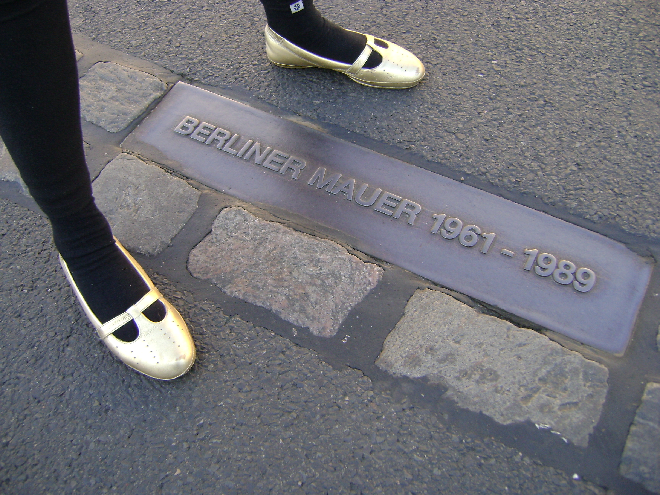

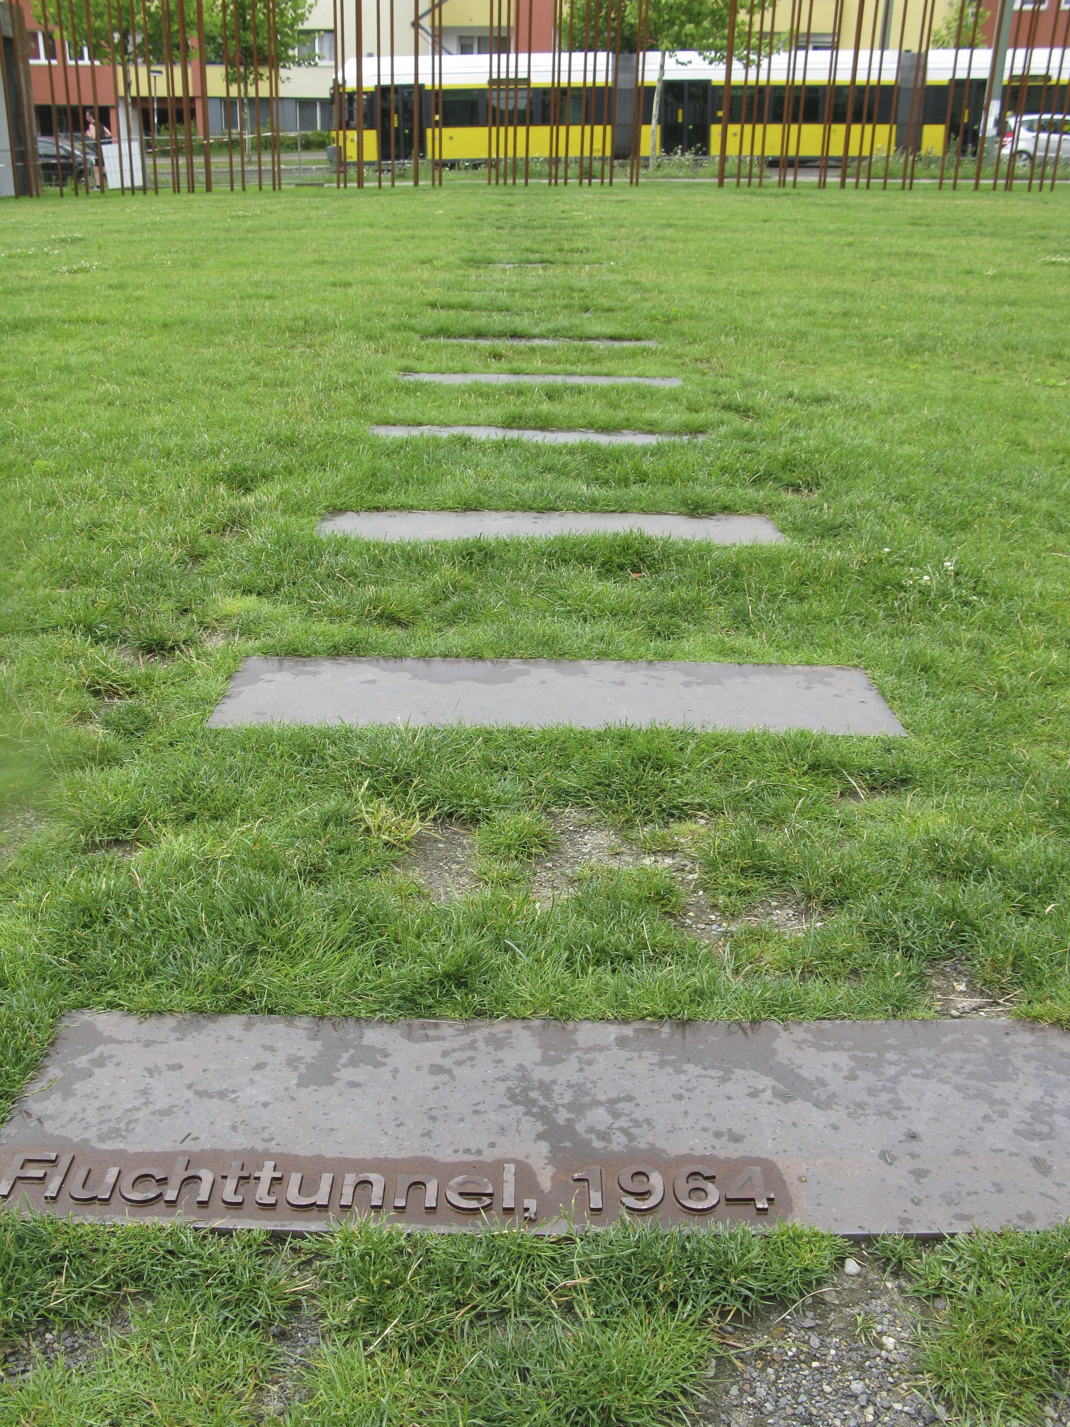
Die Berliner Mauerweg (Foto: Helle Lodahl Madsen)

Fluchttunnel, Bernauer Straße, Berlin
(Foto: Helle Lodahl Madsen)

